KAUNO TECHNOLOGIJOS UNIVERSITETAS

INFORMATIKOS FAKULTETAS

OBJEKTINIS PROGRAMOS PROJEKTAVIMAS 2019

Pradinis aprašymas

Darbą atliko:

IFF-6/6 gr. studentas

Ignas Jasonas

Tomaš Jurevič

Aurimas Butkus

Donatas Velička

Priėmė:

Dėstytojas Barisas

KAUNAS 2019

## Projekto aprašymas

### Grupė

Šiam projektui įvykdyti sudarėme 4-rių žmonių grupę:

* Ignas Jasonas
* Tomaš Jurevič
* Aurimas Butkus
* Donatas Velička

### Aprašymas

Žaidimas bus top-down turn based strategy tipo. Žemėlapyje bus 2 žaidėjai, kurių pagrindinis tikslas – sunaikinti visus priešo karius. Žaidėjai gales gaminti 3 tipų karius, kurie turi savų silpnybių ir stiprybių. Kiekvienas žaidėjas pradžioje gauna tam tikrą kiekį pinigų, už kuriuos gales pirkti karius.

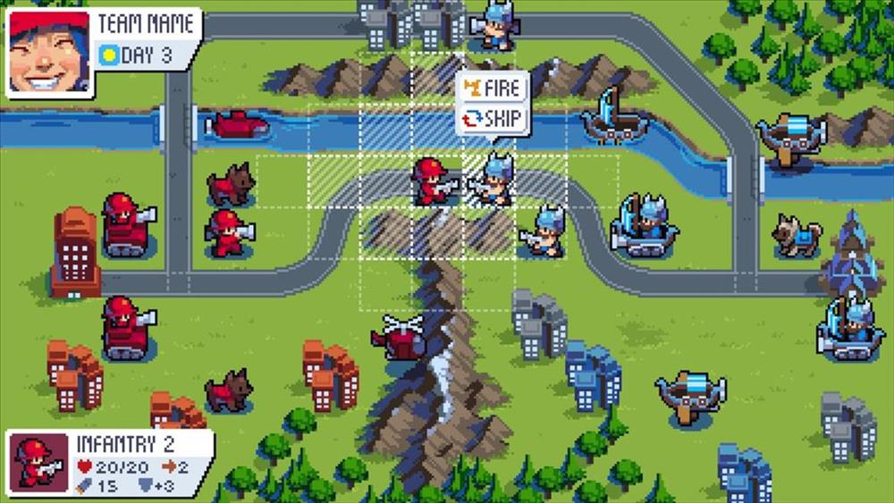

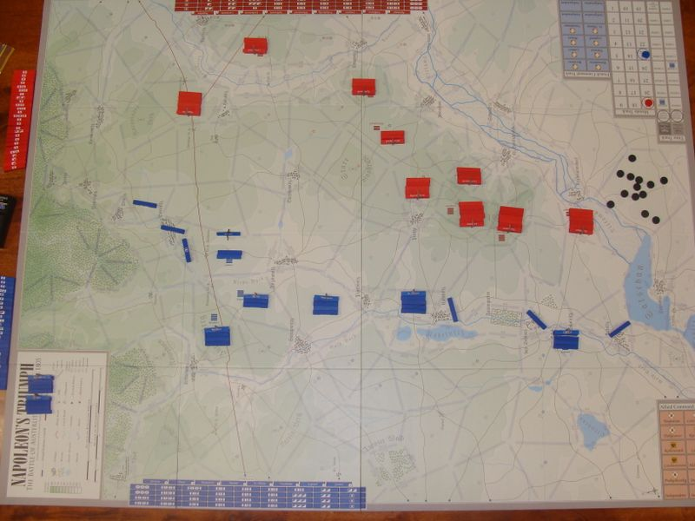

Kariai bus atitinkamai žymimi geometrinėmis figūromis – kvadratais, trikampiais, skrituliais.

### Projekto reikalavimai

* Žaidimo kambario kūrėjas galės pasirinkti 3 žemėlapio dydžius - 50x50, 75x75 ir 100x100 su išmėtytomis kliūtimis
* Žaidimo pradžioje žaidėjas gauna fiksuotą dydį pinigų, už kuriuos gali gaminti 3 tipų karius
* Žaidimo kambario kūrėjas galės pasirinkti gaunamą pinigų kiekį žaidimo pradžioje
* Žaidimas turės 2 roles – žaidimo kambario kūrėjas ir prisijungęs žaidėjas
* Žaidimas vyks ėjimais, kurių metu kariai galės pajudėti tam tikrą kiekį langelių
* Kiekvienas karys turės stiprybę prieš tam tikrą kitos rūšies karį ir atitinkamai tokią pačią silpnybę prieš kitos rūšies karį
* Karių galimi atlikti veiksmai – judėti ir pulti
* Žaidimo pasibaigimo sąlygos – sunaikinti visi priešininko kariai arba pasidavimas

### C:\Users\ignjas\Downloads\Untitled Diagram.png UML case diagrama